Счастливый случай
интеллектуальная игра 2-3 класс
Добрый день, друзья. Мы начинаем нашу игру "Счастливый случай", ведь именно счастливый случай свел нас вместе. Сегодня мы будем наблюдать интеллектуальный бой между двумя командами. Дети тянут жребий (в командах по 7 человек).
Команда "Эрудит" и команда "Почемучки".
Выбираем капитанов: Командам задается по вопросу, ответивший первым становится капитаном.
а)Что есть в арбузе , помидоре, огурце и нет в тыкве дыне? (буквы Р)
б)Представь, что ты кондуктор поезда. Поезд везет 1200 ящиков, в каждом ящике 100 коробок, в каждой коробке 2 ботинка. Сколько лет кондуктору?
Капитаны у нас есть, можно начинать игру.
1. Разминка.
Отвечаем на вопросы за одну минуту.
1 команда
- Катался мячом, пока не стал клубком. (клубок)
- В какой сказке девочка зимой идет за цветами (12 месяцев)
- Может ли страус назвать себя птицей?
- Шевельнул бородкой гном и вошел хозяин в дом?(ключ)
- Двое играли в шахматы 4 часа. Сколько играл в шахматы каждый игрок?
- Как зовут внучку Деда Мороза?
- Много-люди, один-... (человек)
- Птичий домик?
- Дикое животное с рыжим пушистым хвостом?
- Какими словами заканчивается письмо?
- Стоящий на остановке трамвай обходят спереди или сзади?(спереди)
- Какой орган человека называют "Мотор"?
- Врач, сталевар, продавец- это ...?
- Пингвин-этоптица?
- Какой цветок -символ Японии?(хризантема)
- Век живи и век ... (учись)?
- Какая птица наших лесов лучше всех подражает голосам других птиц?(Скворец)
- Что значит"Бежать во весь дух?"
- Кого больше девочек или детей?
- Дерево медонос?

2 команда
- Когда мальчика называют именем Соня?
- Не летает, не поет, но клюет?
- Маленькие лапки, а в лапках царапки?
- Как звали невесту Пьеро?
- Человек, живущий рядом?
- Насекомое, дающее мед?
- В какой книге С. Маршак рассказал про обитателей зоопарка?
- Место, где растут овощи.
- Малина, клубника, крыжовник- это...?
- На что похожа половина яблока?
11. Стоящий на остановке троллейбус обходят спереди или сзади?(сзади)
12. Их у человека 20?
13. Овца, заяц, слон это...?
14. Что теряет лось каждую зиму?
15. Какой цветок символ России?
16.С прилетом каких птиц приходит весна?
17.Семь раз отмерь, а один раз ...?
18. Чего больше яблок или фруктов?
19. что значит "Морочить человеку голову"?
20.У какого дерева , как и у березы сладкий сок?

2."Темная лошадка"

Соедини героев книг с их авторами.

1 команда
Дениска Кораблёв К. Булычев
Алиса Селезнева Л. Лагин
Хоттабыч П. Бажов
Незнайка А. Барто
Серебряное копытце В. Драгунский
Вовка-добрая душа Н. Носов
Муха- Цокотуха Э. Успенский
Крокодил Гена К. Чуковский

2 команда
Чиполлино С. Михалков
Дядя Стёпа Н. Некрасов
Айболит Дж. Родари
Саша К. Чуковский
Балда Г.Х. Андерсен
Человек рассеянный Э. Успенский
Дюймовочка А.С. Пушкин
Чебурашка С. Маршак

3. "Ты- мне, я тебе"

Ребята составляют и задают друг другу вопросы.(по 5 вопросов). Правильный ответ-1 балл.

4. "Цветные заморочки из бочки"

Одинаковые задания для команд, кто даст больше правильных ответов

Добавь нужное слово.
- Сказка Ш. Перро "Красная _____________________________"
- Сказка Ш. Перро "Синяя _______________________________"
- Мултьфильм "Голубой __________________________"
- Повесть А. Погорельского "Черная _______________________"
- Рассказ В .Осеевой "Синие _______________________________"
- Рассказ А. Куприна "Белый ___________________________"
- Рассказ Д. Мамина-Сибиряка "Серая _____________________"
- Рассказ В. Бианки "Оранжевое __________________________"
- Мультфильм "Розовая _______________________________"

Ключ к заданию:
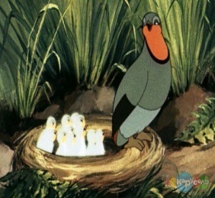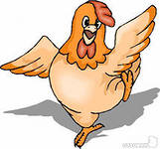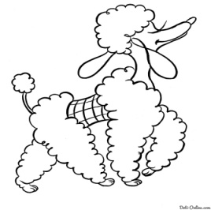

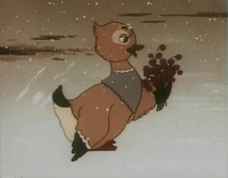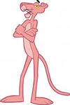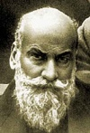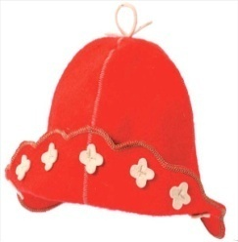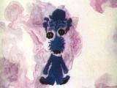

Игра со зрителями.
- Кто спас Муху -Цокотуху?
- В этой сказке всего по три. Назовите её?
- Назовите имена трех поросят,
- Героиня какой сказки проснулась от поцелуя принца?
- Водитель машины?
- Покрывало на столе?
- Фигура без углов?
- Жилище Бабы Яги?
- Орган зрения?
- Дом для лошади?
- Подземная железная дорога?
- Сколько ног у мухи?
- Самое длинноногое животное?
- Инструмент, которым рубят?
- Прибор для измерения температуры?
Зритель, ответивший на наибольшее количество вопросов награждается.
5. Конкурс капитанов.
Назвать как можно больше слов на букву Т на рисунке (за 10- 20 сек).
6. Гонки за лидером.
Ответы на вопросы с переходом хода. (свой вопрос-1 балл, вопрос соперника-2 балла)
Сказочные предметы, чьи они?
- Ступа
- Золотое яичко
- Яйцо внутри с иглой
- Хрустальная туфелька
- Цветик-семицветик
- Зеркальце
- Золотой ключик
- Скорлупа от грецкого ореха
- Разбитое корыто
- Красная шапочка
- Туфли-скороходы
- Аленький цветочек
- Самовар
- Хвост
- Пропеллер
- Мячик
- Избушка лубяная
- Сапоги
- Волшебная палочка
- Яблоко
- Топор
Подводятся итоги игры. (В жюри -вожатые)
Вот и закончилась наша игра. Но не закончились каникулы. Поздравляем победителей!
Использованые материалы: Яровая Л.Н., Жиренко О.Е. и др. "Внеклассные мероприятия. 3-й класс."- 2-е изд. доп.- М.: ВАКО, 2005.

